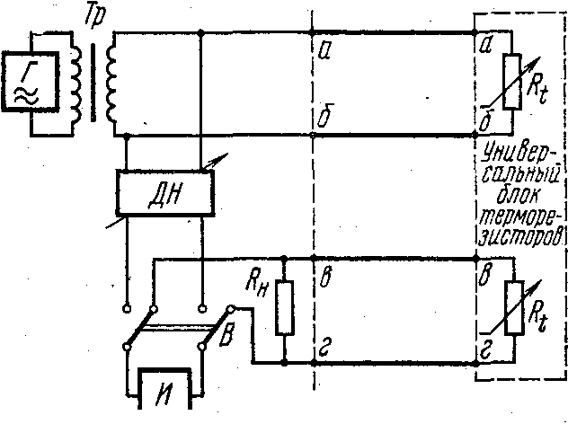
3.10.2. Переходное затухание на ближнем конце измеряется с оконечных устройств НУП по схеме рис. 3.31.
3.10.3. Величина сопротивления нагрузки R_{н} при измерении комплектом КИПЗ равна 150 Ом для аппаратуры К-60п и 300 Ом для аппаратуры К-60. Величина нагрузочного сопротивления при измерении приборами типа ВИЗ должна быть 240 Ом для аппаратуры К-60п и 470 Ом для аппаратуры К-60. В качестве нагрузочных сопротивлений рекомендуется .применять резисторы типа МЛТ соответствующей величины (например, МЛТ-1, 0—470 Ом±5%, ГОСТ 5574—69).
3.10.4. В комбинациях цепей, сопротивление терморезисторов у которых отличается более чем на 5 Ом, переходное затухание .должно измеряться с перестановкой цепей местами. В протокол заносится наименьшая величина переходного затухания и отмечается соответствующая комбинация.
3.10.5. Измерение сопротивления терморезисторов на частоте 250 кГц рекомендуется производить мостом МПП-300 в соответствии с разд. 3.7.
3.10.6. При измерении сопротивления терморезистора и переходного затухания уровень измерительного сигнала на выходе генератора во избежание перегрева терморезистора должен быть наименьшим, при котором возможно выполнение измерений, и не должен превышать абсолютного нулевого уровня.
4. МЕТОДЫ ЭЛЕКТРИЧЕСКИХ ИЗМЕРЕНИЙ ДЛЯ ОПРЕДЕЛЕНИЯ РАССТОЯНИЯ ДО МЕСТА ПОВРЕЖДЕНИЯ
4.1. КЛАССИФИКАЦИЯ И ПОРЯДОК ИЗМЕРЕНИИ
4.1.1. Повреждения на линиях магистральной и зоновой сетей связи подразделяются на следующие основные виды:
— понижение сопротивления изоляции между жилами (проводами) или между одной, несколькими или всеми жилами (проводами) и землей (экраном, броней);
— обрыв одной, нескольких или всех жил (проводов) с повреждением или без повреждения изоляции в месте обрыва;
— разбитость пар на симметричных кабельных линиях связи;
— повышение омической асимметрии цепи;
- повышение величины неоднородности волнового сопротивления коаксиальных пар;
— понижение электрической прочности изоляции коаксиальных и симметричных пар кабелей;
— понижение сопротивление изоляции между металлической оболочкой (экраном) кабеля с наружным изолирующим покровом и землей (броней).
4.1.2. О возникновении того или иного вида повреждения на линии связи узнают либо при помощи телесигнализации, либо в процессе профилактических измерений цепей постоянным и переменным токами, либо по ухудшению характеристик линейного тракта.
4.1.3. После отыскания поврежденного участка измерители с соседних НУП, убедившись, что повреждение находится на линии устанавливают характер повреждения, производя измерения постоянным током, а затем переходят к измерениям по определению расстояния до места повреждения.
4.1.4. Для определения характера повреждения измеряют следующие характеристики (в указанной последовательности):
— омическую асимметрию;
— электрическое сопротивление шлейфа жил (проводов);
— электрическое сопротивление изоляции жил (проводов) между собой и по отношению к земле;
— электрическую емкость жил (проводов);
— испытание изоляции жил (проводников) напряжением;
— сопротивление изоляции «металлическая оболочка–земля » (для кабелей с наружным изолирующим покровом).
4.1.5. Если указанные характеристики кабеля находятся в норме, то на этом же усилительном участке измеряют переменным током переходное затухание на ближнем и защищенность на дальнем концах, уровень помех каждой цепи и собственное затухание каждой цепи.
4.1.6. После установления характера повреждения выбирают ответствующие методы измерения для определения расстояния до места повреждения.
4.1.7. Основным критерием оценки методов, применяемых при определении расстояния до места повреждения на линиях связи, является погрешность измерений: $δ=\left|\frac{l_{\text{xизм}}−l_{\text{xд}}}{l}\right|⋅\text{100}\text{\%}$, где l_{x изм}— подсчитанное по результатам измерений расстояние до места повреждения, км; l_{xд}—действительное расстояние до места повреждения, км; l — длина измеряемого участка линии, км.
4.1.8. Погрешность определения расстояния до места повреждения зависит от погрешности измерительных приборов, влияние токов помех и точности фиксации трассы.
4.1.9. При измерениях на усилительных участках кабельных линий связи погрешность определения расстояния до места повреждения не должна превышать одной строительной длины.
4.1.10. Уточнение места повреждения производят с помощью измерений из вскрытых муфт, ограничивающих поврежденный участок.
4.1.11. При измерениях на строительных длинах кабеля допустимая погрешность определения расстояния до места повреждения, как правило, де должна превышать 0,5%.- На воздушных линиях связи погрешность определения расстояния до места повреждения не должна превышать 2%.
4.2. МЕТОДЫ ИЗМЕРЕНИИ ДЛЯ ОПРЕДЕЛЕНИЯ РАССТОЯНИЯ ДО МЕСТА ПОНИЖЕНИЯ ЭЛЕКТРИЧЕСКОГО СОПРОТИВЛЕНИЯ ИЗОЛЯЦИИ ЖИЛ (ПРОВОДОВ)
Общие указания
4.2.1. Различают несколько видов повреждений:
— понижение сопротивления изоляции одной или нескольких жил (проводов);
— понижение сопротивления изоляции всех жил (проводов), при котором сопротивления их изоляции относительно земли (других жил) в большей или меньшей степени отличаются друг of Друга; .
— понижение сопротивления изоляции всех жил (проводов), при котором сопротивления их изоляции относительно земли (других жил) практически равны.
4.2.2. Для определения расстояния до места понижения изоляции жил (проводов) применяются мостовые методы, метод разветвления токов и импульсный метод.
4.2.3. Выбор метода измерений зависит от величины переходного сопротивления в месте повреждения и, в случае отсутствия неповрежденных жил (проводов), от соотношения величин переходных сопротивлений.
4.2.4. Для измерений выбирают такие две жилы, из которых одна имеет самое высокое переходное сопротивление (жила a), a другая—самое низкое переходное сопротивление (жила б). Первая жила называется исправной (условно исправной), вторая—поврежденной. Отношение величин переходных сопротивлений K_{и}=R_{па}/R_{пб}, где R_{na}—переходное сопротивление (сопротивление изоляции) неповрежденной жилы, МОм; R_{пб} — переходное сопротивление (сопротивление изоляции) поврежденной жилы, МОм.
4.2.5. При определении расстояния до места понижения сопротивления изоляции на кабельных линиях связи в подавляющем большинстве случаев длина поврежденной жилы известна, а сама поврежденная жила является однородной на всем своем протяжении. Это в значительной степени облегчает подсчеты расстояния до места повреждения. Если длина поврежденной жилы неизвестна, то расстояние до места повреждения определяют путем измерения сопротивления. Зная температуру грунта и километрическое сопротивление провода данного диаметра при этой температуре, определяют расстояние до места повреждения.
Пример. Сопротивление до места повреждения R_{x}=57 Ом, температура на глубине прокладки кабеля t_{гр}=12°С, кабельные жилы имеют диаметр d=l,2 мм.
Расстояние до места повреждения рассчитывается по формуле l_{x}=R_{x}/R_{tкм}, a R_{t км}=K_{t}R_{км}. Здесь R_{км}—километрическое сопротивление жилы (провода при температуре 20°С, Ом/км; R_{t км}—километрическое сопротивление
(провода) при температуре грунта t_{гр}, Ом/км; K_{t} — поправочный коэффициент на температуру.
Для облегчения расчетов в табл. 2 приложения 5 приведены значения К_{t} и километрического сопротивления жил стандартных диаметров для различных температур.
Из указанной таблицы находим, что километрическое сопротивление ме;
жилы диаметром 1,2 мм при температуре 12°С R_{км(12°С)}= 15,358 Ом/км; следовательно, расстояние до места повреждения l_{x}=57/15,358=3,71 км.
4.2.6 При измерениях мостовыми методами при наличии то помех, в том числе от дистанционного питания, рекомендуется следующее:
— применять специальные схемы измерений и такие методы, при которых используются короткозамкнутые цепи на конце врожденного участка;
— выбирать по возможности жилы из одной пары;
—повышать напряжение измерительной батареи;
—изменять полярность измерительной батареи;
— использовать в качестве обратных проводов вместо металлической оболочки жилы кабеля;
— производить многократные измерения с предельно минимальными промежутками времени.
4.2.7. Если выполнение перечисленных требований не дает эффекта, то дистанционное питание на поврежденном усилительном участке снимается и только после этого производятся измерения по определению расстояния до места повреждения.
4.2.8. На погрешность при определении расстояния до места понижения сопротивления изоляции, кроме факторов, указанны п. 4.1.8, влияют также коэффициент K_{и} и величина переходного противления в месте повреждения.

Методы, применяемые при величине переходного сопротивления в месте повреждения R_{п}≤50 МОм и K_{и}≥400

Условия применения методов
4.2.9. Для определения расстояния до места понижения соп тивления изоляции при R_{п}≤50 МОм и K_{и}≥ 400 на кабельных и воздушных линиях связи применяют следующие односторонние методы: метод моста с переменным отношением плеч (метод Муррея); метод моста с постоянным отношением плеч (метод Варлея); метод измерений мостом с постоянным отношением плеч.
4.2.10. Первые два метода практически равнозначны. Рекомендуется производить измерения обоими методами, чтобы убедиться, что измерения сделаны правильно. Метод Варлея предпочтительнее на коротких длинах кабеля и в тех случаях, когда повреждение находится близко от места измерения (l_{х}≤0,1l). В формулу Муррея не входит значение сопротивления шлейфа, что является преимуществом метода.
4.2.11. Метод трех измерений мостом с постоянным отношением плеч применяют преимущественно для определения расстояния до места понижения сопротивления изоляции проводников коаксиальных пар или на строительных длинах симметричных кабелей.
Метод моста с переменным отношением плеч {метод Муррея)
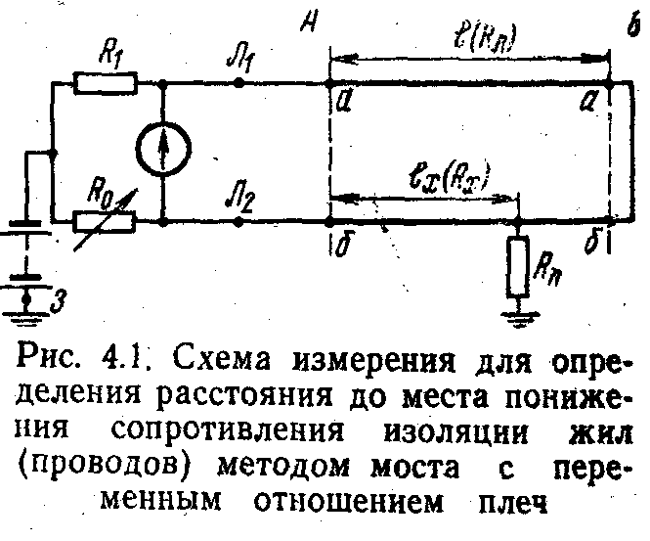4.2.12. Схема измерений по методу моста с переменным отношением плеч приведена на рис. 4.1. Жилы (провода) а и б в пункте Б замыкают накоротко, а в пункте А подключают к измерительному мосту. Мост уравновешивают при помощи переменного сопротивления R₀. R₁- сопротивление постоянного плеча моста, R_{x} — сопротивление участка жилы (провода) от пункта А до ме-, ста повреждения, R_{п}—сопротивление изоляции поврежденной жилы (провода) по отношению к земле, l—длина линии между пунктами А и Б, 1_{х} — расстояние от пункта А до места повреждения.
4.2.13. При определении расстояния до места понижения сопротивления изоляции методом моста с переменным отношением плеч возможны два случая.
1. Исправные (условно исправные) жилы сделаны из того же материала, имеют те же длины и диаметр, что и поврежденные, т. е. R_{а}=R_{б}. Поврежденная жила подключается к клемме Л₂ прибора. Расстояние и сопротивление участка жилы до места повреждения определяются по формуле 1_{x}=К1. где K=2R₀/(R₁+R₀) и $R_{x}=\frac{R_{0}}{R_{1}+R_{0}}R_{\text{шл}}\text{.}$
Сопротивление R₁=990 Ом для всех приборов типа ПКП и R₁=1000 Ом для прибора КМ-61С.
2. Сопротивление исправной (условно исправной) жилы не равно сопротивлению поврежденной |R_{а}≠R_{б}|. Если мост уравновешен при поврежденной жиле, подключенной к клемме Л₂ то l_{x}=K₀Kl, где
Ко= 0,5(n_{т}+1). Здесь n_{т}=R_{a}/R_{б} — отношение сопротивлений жил а и б.
Если при измерениях мост не уравновешивается, то жилы а и б меняют местами и тогда 1_{х}=К₀(2—К)1.
4.2.14. Значение коэффициента n_{т} для наиболее часто встречающихся диаметров жил кабеля приведены далее в табл. 4.1. Так как сопротивления жил обратно пропорциональны их сечениям, то n_{т}= =R_{a}/R_{б}=(d_{б}/d_{a}.)², где d_{a}—диаметр жилы а, мм; d_{б}—диаметр жилы б, мм.
4.2.15. Погрешность определения расстояния до места повреждения методом Муррея при сопротивлении изоляции поврежденной жилы R_{п}≤10 МОм не превышает 1%, при R_{п}≤20 МОм не превышает 1,5% и при R_{п}≤50 МОм не превышает 3% от длины измеряемой линии.
Метод моста с постоянным отношением плеч (метод Варлея)
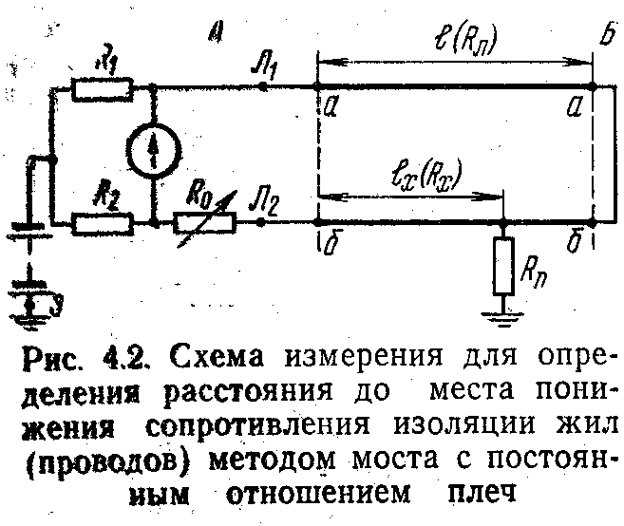
4.2.16. Схема измерения по методу моста с постоянным отношением плеч приведена на рис. 4.2. Жилы (провода) а и б в пункте Б замыкают накоротко, а в пункте А подключают к измерительному мосту. Поврежденная жила подключается к клемме Л₂ прибора. Мост уравновешивают изменением сопротивления переменного плеча R₀ и выбором соответствующего отношения сопротивлений постоянных плеч.
После измерения по схеме рис.4.2 проводят измерения сопротивления шлейфа, составленного из исправного и поврежденного проводов. Значение сопротивления шлейфа при данной температуре можно также вычислить, пользуясь паспортными величинами по методике, изложенной в разделе 7. При этом необходимо произвести пересчет к температуре грунта.
4.2.17. При определении расстояния до места повреждения по методу моста с постоянным отношением плеч возможны два случая. Предполагается, что в обоих случаях длина поврежденной жилы (провода) известна.
1. Исправные жилы не отличаются от поврежденных по длине, диаметру и материалу (R_{а}=R_{б}). Расстояние и сопротивление участка жилы (провода) до места понижения сопротивления изоляции определяют по формулам
$l_{x}=\frac{R_{\text{шл}}−{\text{nR}}_{0}}{R_{\text{шл}}(1+n)}2l$ и $R_{x}=\frac{R_{\text{шл}}−{\text{nR}}_{0}}{1−n}$.
При измерениях на усилительных участках удобно выбирать отношение постоянных плеч моста, равное единице, т. е. n=R₁/R₂=1.
Тогда $l_{x}=\frac{R_{\text{шл}}−R_{0}}{R_{\text{шл}}}l$ и $R_{x}=\frac{R_{\text{шл}}−R_{0}}{2}$.
2. Сопротивление исправной (условно исправной) жилы не равно сопротивлению поврежденной (R_{a}≠R_{б})- В этом случае $l_{x}=\frac{K_{0}\left(R_{\text{шл}}−{\text{nR}}_{0}\right)}{R_{\text{шл}}\left(n+1\right)}2l$, где $K_{0}=0\text{.}5(n_{m}+1)$, $n_{m}=R_{a}R_{б}$- отношение омических сопротивлений жил.
4.2.18. Погрешность определения расстояния до места повреждения методом Варлея при сопротивлении изоляции поврежденной жилы R_{п}≤10 МОм яе превышает 1%, при R_{п}≤20 МОм не превышает 1,5% и при R_{п}≤50МОм не превышает 3% от длины измеряемой линии.
Метод трех измерений мостом с постоянным отношением плеч
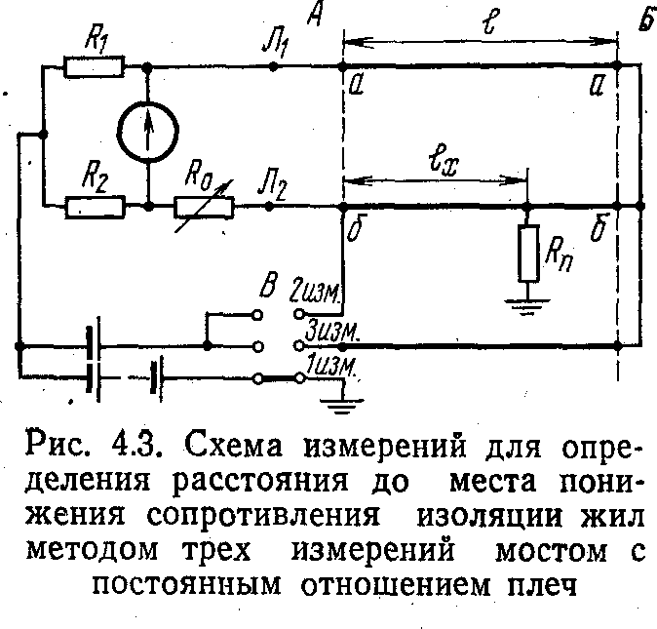4.2.19. Метод трех измерений мостом с постоянным отношением плеч применяют в тех случаях, когда исправные жилы (провода) имеют любые материалы, диаметры и длины и когда необходимо исключить влияние сопротивлений подводящих проводов на результаты измерений.
4.2.20. Схема измерений для определения расстояния до места понижения сопротивления изоляции жил симметричных пар на кабельных линиях связи приведена на рис. 4.3, а схема измерений для определения расстояния до места понижения сопротивления изоляции между проводниками коаксиальной пары приведена на рис. 4.4.

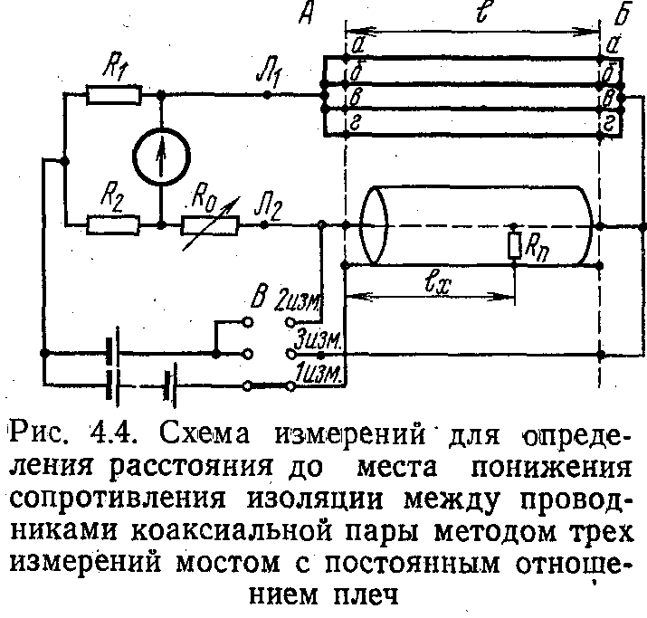
При измерениях по схеме, приведенной на рис. 4.3, исправные жилы и поврежденную жилу в пункте Б замыкают накоротко, а в пункте А их подключают к прибору. При измерениях по схеме, приведенной на рис. 4.4, четыре исправные жилы, взятые из симметричных пар, замыкают по концам накоротко и в пункте А подключают к прибору, а в пункте Б их соединяют с внутренним проводникам коаксиальной пары. В качестве исправного можно также использовать внутренний проводник неповрежденной коаксиальной пары.
4.2.21. Уравновешивание моста и отсчет показаний переменного плеча R₀ производят последовательно, переводя переключатель В в положения 1, 2 и 3. Отношение сопротивлений постоянных плеч моста должно быть одинаковым при всех трех измерениях.
4.2.22. Расстояние и сопротивление жилы до места понижения сопротивления изоляции определяется по формулам $l_{x}=\frac{R_{\text{02}}−R_{\text{01}}}{R_{\text{02}}−R_{\text{03}}}e$ и $R_{x}=\frac{n\left(R_{\text{02}}−R_{\text{01}}\right)}{n+1}$ , где R₀ , R₀₂ , R₀₃ — сопротивления переменных плеч моста соответственно при первом, втором и третьем измерение Ом;
l —длина поврежденной жилы (проводника), км.
4.2.23. Напряжение батареи при первом измерении должно бы равным 100÷500В в зависимости от величины переходного сопротивления и чувствительности применяемого гальванометра.
Напряжение батареи при втором и третьем измерениях должно быть равным 4÷10 В.
4.2.24. Если при первом или втором измерении моста не уравновешивается, то между прибором и исправной жилой (жила а) подключают добавочное сопротивление величиной от 50 до 200 Ом, которое должно оставаться включенным и при остальных измерениях. Это сопротивление не влияет на результаты измерений, поэтому не требуется точное измерение его величины.
4.2.25. Погрешность определения расстояния до места понижения сопротивления изоляции методом трех измерений мостом с постоянным отношением плеч при сопротивлении изоляции поврежденной жилы R_{п}≤10 МОм не превышает 1%, при R_{п}≤20 МОм не превышает 1,5% и при R_{п}≤50 МОм не превышает 3% от длины измеряемой линии.
Методы измерений для определения расстояния до места понижения сопротивления изоляции всех жил

Разделение методов по условиям применения
4.2.26. Для определения расстояния до места понижения сопротивления изоляции всех жил применяются две группы методеов.
Первую группу применяют при условии 3≤K_{и}≤400 и R_{п}≤50 МОм, вторую группу—при условии 1≤K_{и}≤3 и R_{п}≤50R_{шл}.
К первой группе относятся следующие методы:
— двусторонний метод моста с постоянным отношением плеч;
— двусторонний метод моста с переменным отношением плеч;
— метод двух односторонних измерений мостом с постоянным отношением плеч (метод Графа);
— метод двух односторонних измерений мостом с переменным отношением плеч (метод Купфмюллера).
Ко второй группе относятся следующие методы:
— двусторонний метод разветвления токов (метод Графа);
— метод двух односторонних измерений сопротивления шлейфа поврежденных жил (метод Блавье);
- метод двустороннего измерения сопротивления поврежденных жил мостом переменного тока весьма низкой частоты (10 Гц).
4.2.27. Погрешность определения расстояния до места понижения сопротивления изоляции перечисленными методами, кроме факторов, указанных в п. 4.1.8, определяется также изменением величины коэффициента К_{и} в процессе измерений.
Методы, применяемые при величине переходного сопротивления в месте повреждения R_{п}≤50 МОм и 3≤K_{и}≤400.
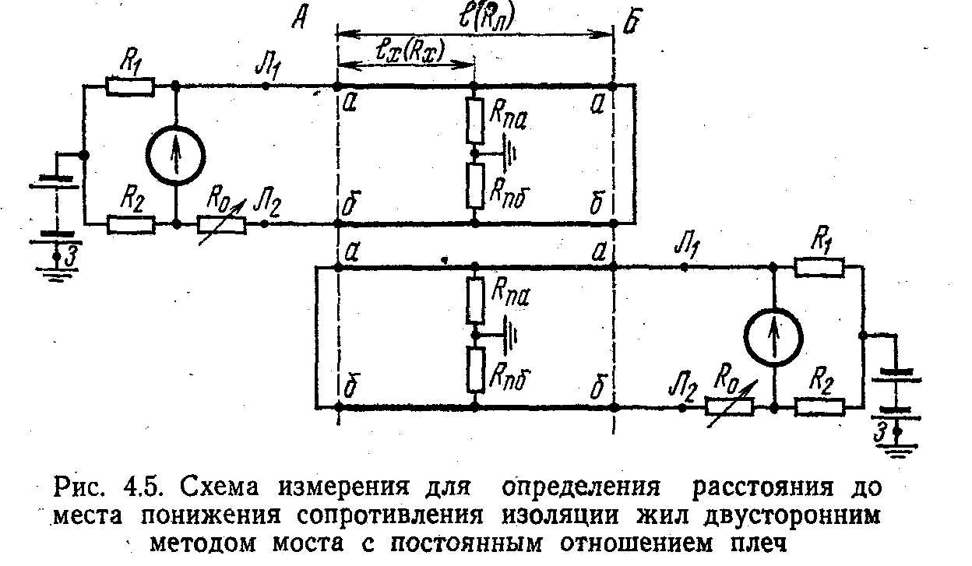
4.2.28. Схема измерений двусторонним методом моста с постоянным отношением плеч приведена на рис. 4.5. Последовательно во времени проводят два измерения. Одно измерение проводят из пункта А при замкнутых накоротко жилах в пункте Б, другое — из пункта Б при замкнутых накоротко жилах в пункте А. Отношение постоянных плеч моста должно быть равно единице (R₁/R₂=1).
4.2.29. Расстояние и сопротивление жилы до места повреждения из пункта А определяются по формулам
$l_{x}=\frac{R_{\text{0Б}}}{R_{\text{0А}}−R_{\text{0Б}}}l$ и $R_{x}=\frac{R_{\text{0Б}}}{2\left(R_{\text{0А}}+R_{\text{0Б}}\right)}R_{\text{шл}}$
где R_{0A} — переменное сопротивление в схеме моста при измерении из пункта А, Ом; R_{0Б} —переменное сопротивление в схеме моста при измерении из пункта Б, Ом.
4.2.30. Во время измерений иногда в качестве жил с большим сопротивлением изоляции приходится использовать жилы, отличающиеся от поврежденных величиной электрического сопротивления. В таком случае при R_{a}≠R_{б} (R_{a}>R_{б}) расстояние до места понижения сопротивления изоляции следует определять по формуле
$$l_{x}=\frac{R_{\text{шл}}\left(1−K_{0}\right)+K_{0}R_{\text{0Б}}}{2R_{\text{шл}}\left(1−K_{0}\right)+K_{0}\left(R_{\text{0А}}−R_{\text{0Б}}\right)}l,$$
где $K_{0}=0\text{.}5\left(n_{m}+1\right),$ $n_{m}=R_{a}/R_{б}={\left(d_{б}/d_{а}\right)}^{2}\text{.}$

4.2.31. Погрешность метода при сопротивлении изоляции поврежденной жилы R_{п}≤10 МОм не превышает 1%, при R_{п}≤20 МОм не превышает 1,5% и при R_{п}≤50 МОм не превышает 3% от длины измеряемой линии.
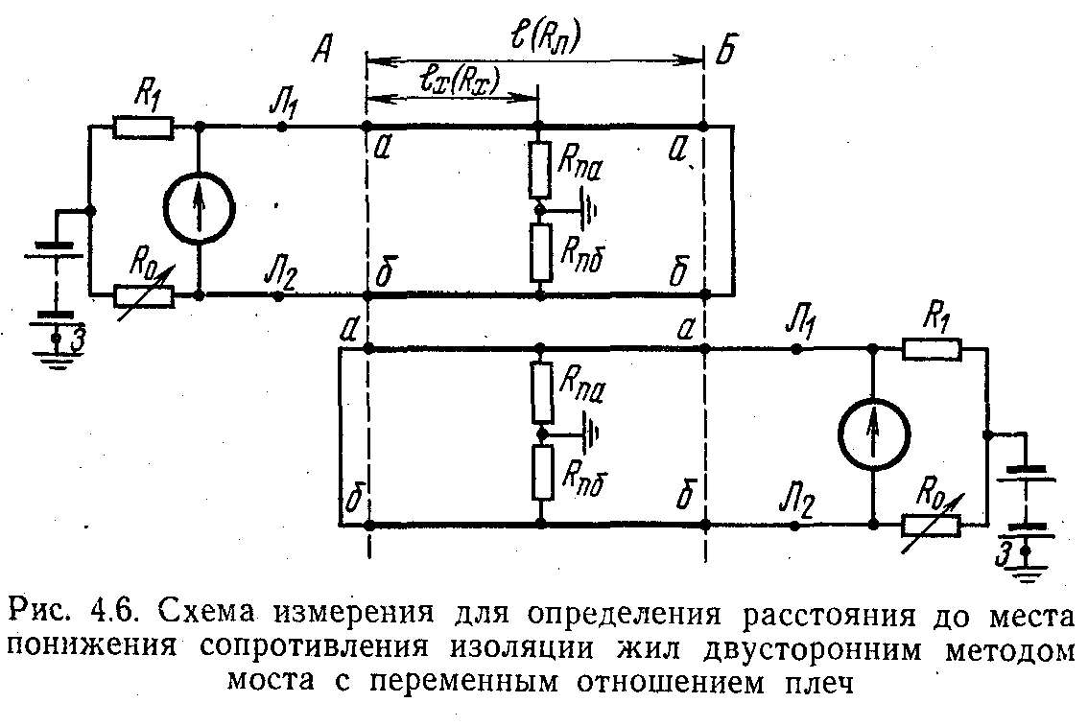
4.2.32. Схема измерений двусторонним методом моста с переменным отношением плеч приведена на рис. 4.6. Последовательно во времени проводят два измерения. Одно измерение проводят из пункта А при замкнутых накоротко жилах в пункте Б, другое — из пункта Б при замкнутых накоротко жилах в пункте А. Мост уравновешивают переменным сопротивлением R₀.
4.2.33. Расстояние и сопротивление жилы до места повреждения определяются по формулам
$l_{x}=\frac{1−K_{2}}{\left(1−K_{1}\right)+\left(1−K_{2}\right)}l$ и $R_{x}=\frac{1−K_{2}}{\left(1−K_{1}\right)+\left(1−K_{2}\right)}⋅\frac{R_{\text{шл}}}{2}$;
где
$K_{1}=2R_{0A}\left(R_{1}+R_{0A}\right)$, $K_{2}=2R_{0Б}\left(R_{1}+R_{0Б}\right)$,
4.2.34. Во время измерений иногда в качестве жил с большим сопротивлением изоляции приходится использовать жилы, отличающиеся от поврежденных величиной электрического сопротивления. В таком случае при R_{a}≠R_{б} (R_{a}>R_{б}) расстояние до места понижения сопротивления изоляции следует определять по формуле
$l_{x}=\frac{1−K_{0}K_{2}}{2−K_{0}\left(K_{1}−K_{2}\right)}l$, где $K_{0}=0\text{.}5\left(n_{m}+1\right)$,$n_{m}=R_{а}R_{б}={\left(d_{б}d_{а}\right)}^{2}$.
4.2.35. Погрешность метода при сопротивлении изоляции поврежденной жилы R_{п}≤10 МОм не превышает 1%, при R_{п}≤20МОм не превышает 1,5% и при R_{п}≤50МОм не превышает 3% длины измеряемой линии.
4.2.36. Метод двух односторонних измерений мостом с постоянным отношением плеч (метод Графа) применяется для определения расстояния до места понижения сопротивления изоляции на усилительных участках.
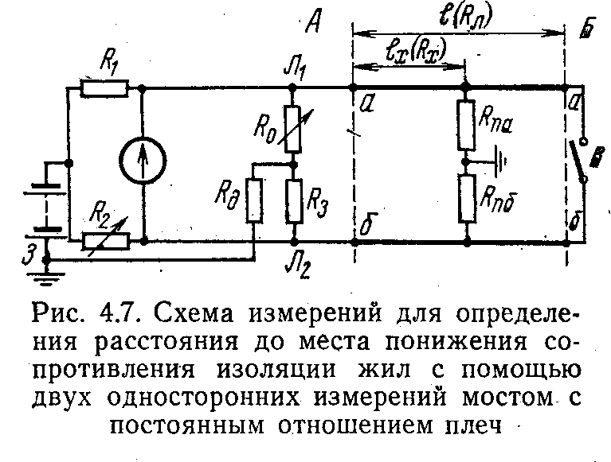
4.2.37. Схема измерений приведена на рис. 4.7. Кабельный прибор включается по схеме Муррея (см. пп. 4.2.12—4.2.15). К зажимам Л₁, Л₂ и 3 прибора подключаются два магазина сопротивлений R₃ и R₀ и сопротивление R_{д}=(0,25÷0,30)R_{пб}.
По условиям измерений необходимо, чтобы сопротивления R₁ и R₂ были равны. Для этого сопротивление переменного плеча моста R₂ устанавливается равным 1000 Ом для прибора КМ-61С и 990 Ом для приборов типа ПКП. Сопротивление дополнительного магазина R₃ устанавливается равным 1000 Ом.
Из пункта А производят два измерения: при замкнутых накоротко жилах в пункте Б и при разомкнутых жилах в пункте Б. Уравновешивание моста осуществляется сопротивлением R₀.
4.2.38. Расстояние и сопротивление жилы до места повреждения изоляции определяются по формулам
$l_{x}=\frac{2R_{3}\left(R_{0\text{кз}}−R_{0\text{хх}}\right)}{\left(R_{3}−R_{0\text{хх}}\right)\left(R_{3}+R_{0\text{кз}}\right)}l$ и $R_{x}=\frac{R_{3}\left(R_{0\text{кз}}−R_{0\text{хх}}\right)R_{\text{шл}}}{\left(R_{3}−R_{0\text{хх}}\right)\left(R_{3}+R_{0\text{кз}}\right)}$
где R_{окз}—сопротивление переменного плеча R₀ при замкнутых жилах в пункте Б, Ом; R_{0хх}—сопротивление переменного плеча R₀ при разомкнутых жилах в пункте Б, Ом; R₃ — сопротивление дополнительного магазина сопротивлений, Ом.
4.2.39. Погрешность метода при сопротивлении изоляции поврежденной жилы R_{п}≤10 МОм не превышает 1,5%, при R_{п}≤20 МОм не превышает 2%, а при R_{п}≤50 МОм не превышает 4% от длины измеряемой линии.
4.2.40. При использовании метода двух односторонних измерений по схеме рис. 4.7 применяются кабельные приборы KM-61C, ПКП-4 и ПКП-3 с двумя дополнительными магазинами сопротивлений типа Р33 и резистором МЛТ-2,0 соответствующей величины.
4.2.41. Метод двух измерений мостом с переменным отношением плеч (метод Купфмюллера) применяют для определения расстояния до места понижения сопротивления изоляции на усилительных участках кабельных линий связи.
4.2.42. Схема измерений приведена на рис. 4.8. По этой схеме из одного пункта, например из пункта А, проводят два измерения:
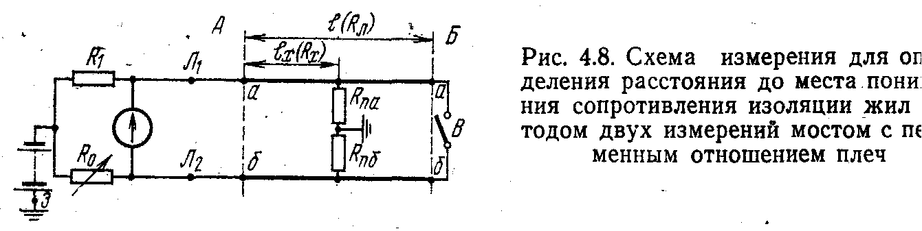
при замкнутых накоротко жилах в пункте Б и при разомкнут жилах в пункте Б. Уравновешивание моста осуществляется переменным сопротивлением R₀:

4.2.43. Расстояние и сопротивление жилы до места повреждения определяют по формулам
$l_{x}=\frac{K_{\text{кз}}−K_{\text{хх}}}{1−K_{\text{хх}}}l$ и $R_{x}=\frac{K_{\text{кз}}−K_{\text{хх}}}{1−K_{\text{хх}}}⋅\frac{R_{\text{шл}}}{2}$,
где $K_{\text{кз}}=2R_{0\text{кз}}/\left(R_{1}+R_{0\text{кз}}\right),$ $K_{\text{хх}}=2R_{0\text{хх}}/\left(R_{1}+R_{0\text{хх}}\right)\text{.}$
4.2.44. Значение сопротивления шлейфа при данной температуре вычисляют, пользуясь паспортными величинами по методике, изложенной в разд. 7.
4.2.45. Погрешность метода при сопротивлении изоляции врожденной жилы R_{п}≤10 МОм не превышает 1,5%, при R_{п}≤20 МОм не превышает 2%, а при R_{п}≤50 МОм не превышг 4% от длины измеряемой линии.
Методы, применяемые при величине переходного сопротивления в месте повреждения R_{п}≤50R_{шл} и 1≤K_{и}≤3.

4.2.46. Двусторонний, метод разветвления токов (метод Графа) основан на измерении токов с обоих концов кабеля. Сопротивление изоляции в месте повреждения может изменяться в ппроцессе измерения.

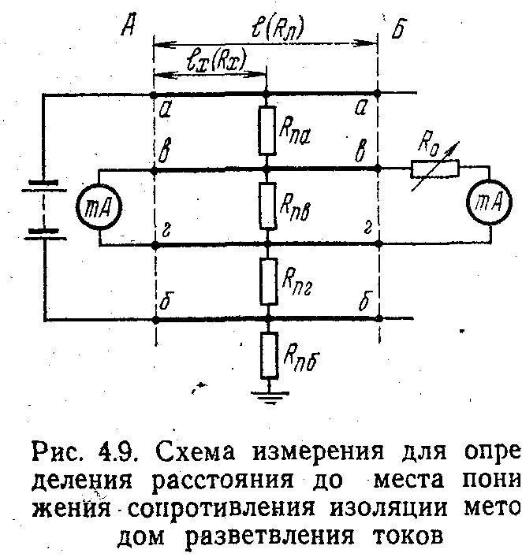
4.2.47. Схема измерений приведена на рис. 4.9. Для измерения выбираются четыре жилы скрученные в звездную четверку или попарно, так как цепи, образеванные из этих жил, меньше подвергаются помехам. Сопротивления жил в и г должны бы одинаковыми.
В пункте А к жилам а и б подключается источник тока, к жилам в и г на обоих концах включаются однотипные миллиамперметры. Внутренние сопротивление обоих миллиамперметров должны быть одинаковыми. Перед измерениями необходимо убедиться, что при последовательном соединении они дают одинаковые показания. Напряжение батареи подбирается, исходя из получения максимального отклонения миллиамперметров.
При помощи магазина сопротивлений R₀ добиваются одинаковых показаний миллиамперметров. Показания должны сниматься одновременно.
4.2.48. Расстояние и сопротивление жилы до места повреждения
определяются по формулам $l_{x}=\frac{R_{\text{шл}}+R_{0}}{2R_{\text{шл}}}l$ и $R_{х}=\left(R_{\text{шл}}+R_{0}\right)4$, где R_{шл}— сопротивление шлейфа жил б и в, Ом. Если магазин сопротивлений включен в пункте А, то $l_{x}=\frac{R_{\text{шл}}−R_{0}}{2R_{\text{шл}}}l$и $R_{х}=\left(R_{\text{шл}}−R_{0}\right)4$
Значение сопротивления шлейфа при данной температуре вычисляют, пользуясь паспортными величинами по методике, изложенной в разд. 7.
4.2.49. Изменение сопротивления изоляции в месте повреждения незначительно влияет на результаты измерений, так как показания миллиамперметров снимаются одновременно.
4.2.50. Погрешность измерения двусторонним методом разветвления токов в основном зависит от класса точности применяемых миллиамперметров и возможности одновременного снятия их показаний. Погрешность метода, как правило, не превышает сумму погрешностей двух миллиамперметров и магазина сопротивлений.
4.2.51. Для измерения тока рекомендуется прибор типа М231, в качестве добавочного сопротивления R₀ используется магазин сопротивлений Р33.
4.2.52. Метод двух односторонних измерений сопротивлений шлейфа поврежденных жил (метод Блавье) применяется для определения расстояния до понижения сопротивления изоляции на усилительных участках кабельных линий. Метод применяют при небольших величинах сопротивления изоляции поврежденных жил (при R_{па}≈R_{пб}≤R_{шл}).
4.2.53. Схема измерений приведена на рис. 4.10.. Из пункта А проводят два измерения сопротивления шлейфа жил, между которыми
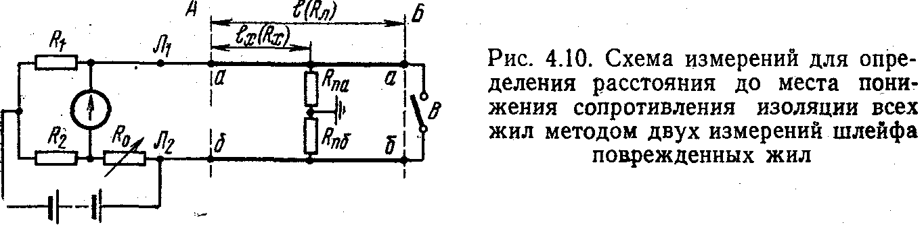
повреждена изоляция. Одно измерение проводят при замкнутых, а другое — при разомкнутых жилах в пункте Б.
Выбранные для измерений жилы не должны отличаться материалами, диаметрами и длинами.
4.2.54. Расстояние и сопротивление жилы до места повреждения изоляции определяются по формулам
$l_{x}=\left[\frac{R_{\text{кз}}}{R_{\text{шл}}}−\frac{1}{R_{\text{шл}}}\sqrt{\left(R_{\text{шл}}−R_{\text{кз}}\right)\left(R_{\text{хх}}−R_{\text{кз}}\right)}\right]l$ и
$R_{x}=\left[\frac{R_{\text{кз}}}{2}−\frac{1}{2}\sqrt{\left(R_{\text{шл}}−R_{\text{кз}}\right)\left(R_{\text{хх}}−R_{\text{кз}}\right)}\right]$
где R_{кз} — сопротивление шлейфа поврежденных жил, замкнутых накоротко в пункте Б, Ом; R_{хх}—сопротивление шлейфа поврежденных жил, разомкнутых в пункте Б, Ом; R_{шл} — сопротивление шлейфа исправных жил, Ом.
4.2.55. Значение сопротивления шлейфа при данной температуре вычисляют, пользуясь паспортными величинами по методике изложенной в разд. 7.
4.2.56. Погрешность метода не превышает ±2% от длины и измеряемой линии.
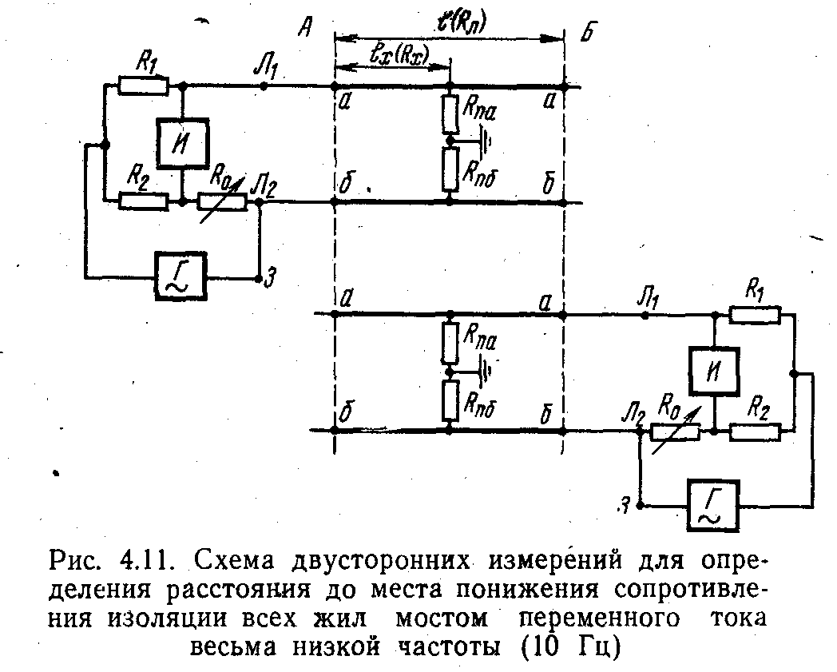
4.2.57. Схема измерений методом двустороннего измерения сопротивления поврежденной цепи мостом переменного тока весьма низкой чаете (10 Гц) представлена на рис. 4.1.1. Последовательно во времени проводят два измерения сопротивления поврежденных жил. Одно измерение проводят из пункта А при разомкнутых жилах в пункте Б, другое — из пункта Б при разомкнутых жилах в пункте А.
4.2.58. Расстояние и сопротивление до места повреждения изоляции определяются по формулам
$l_{x}=\frac{R_{\text{01}}−R_{\text{02}}+R_{\text{шл}}}{2R_{\text{шл}}}l$ и $R_{х}=\left(R_{\text{01}}−R_{\text{02}}+R_{\text{шл}}\right)4$
где R₀₁ — сопротивление поврежденной цепи, измеренное из пункта А, Ом; R₀₂—сопротивление поврежденной цепи, измеренное из пункта Б, Ом; R_{шл} — сопротивление шлейфа исправных жил, Ом.
4.2.59. Значение сопротивления шлейфа при данной температуре вычисляют, пользуясь паспортными величинами по методике, изложенной в разд. 7.
4.2.60. Для уменьшения влияния токов помех на точность определения расстояния до места повреждения изоляции рекомендуется выбирать для измерений жилы одной и той же цепи.
4.2.61. Погрешность определения расстояния до места повреждения не превышает ±1,5% от длины измеряемой линии.
4.2.62. Для измерений указанным методом применяют прибор
ПКП-4.
Методы измерений для определения расстояния до места понижения сопротивления изоляции при наличии помех
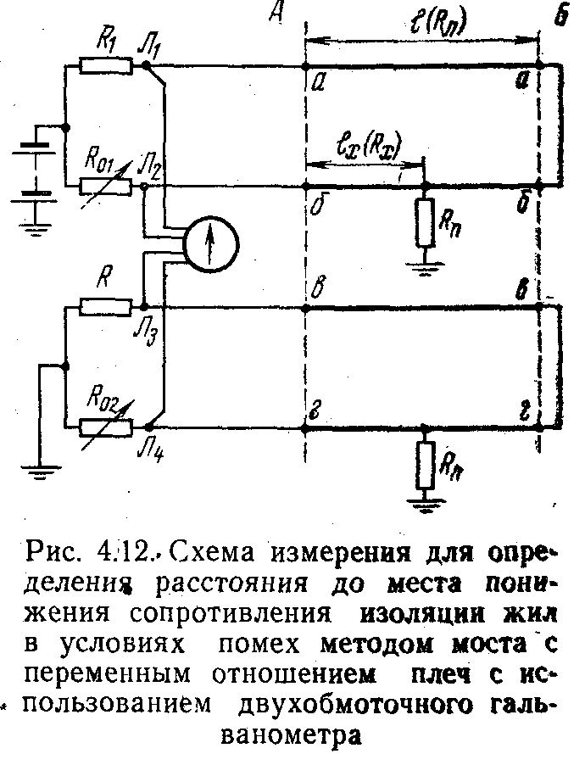
4.2.63. Мешающее влияние на результаты измерений при определении места повреждения изоляции на кабельных линиях связи оказывают индуктированные токи, возникающие в измерительных цепях вследствие влияния посторонних источников тока (линий электропередач, телеграфных цепей и т. п.), блуждающие токи в земле, токи дистанционного питания, эдс поляризации, возникающей вследствие электрохимических процессов, происходящих в месте повреждения.
4.2.64. При наличии помех применяются следующие основные методы определения расстояния до места понижения сопротивления изолящни:
— метод моста с переменным отношением плеч с использованием двух обмоточного гальванометра;
— метод двойной петли.
В качестве вспомогательных можно также применять метод двух односторонних измерений мостом с постоянным отношением плеч (метод Графа) и методы, описанные в пп. 4.2.28—4.2.35 и 4.2.46-4.2.5.1.
4.2.65.Сущность метода моста с переменным отношением плеч с использованием двухобмоточного гальванометра (рис. 4.12) заключается в том, что в схеме моста с переменным отношением плеч применен гальванометр с двумя одинаковыми обмотками, которые включены так, что действия равных токов взаимно уничтожаются. Так как питание получает только первый мост, то по первой обмотке гальванометра будет проходить измерительный ток вместе с токами помех. Учитывая, что токи помех в одинаковых цепях примерно равны и их действие взаимно уничтожается, гальванометр будет чувствителен только к измерительному току.
Жилы а и б в пункте Б замыкаются накоротко, а в пункте A их подключают к мосту с переменным отношением плеч и к первой обмотке гальванометра. Жилы в и г в пункте Б замыкаются накоротко, а в пункте А их подключают к схеме дополнительного моста, индикатором которого является вторая обмотка гальванометра. Для повышения точности измерения рекомендуется все же выбирать из одной четверки кабеля. Мост уравновешивается регулировкой сопротивлений резисторов R₀₁ и R₀₂. При этом обязательным является условие R₀₁= R₀₂=R₀.
4.2.66. После достижения равновесия сопротивление жилы расстояние до места повреждения определяются по формулам
$R_{x}=\frac{R_{0}}{R_{1}+R_{0}}R_{\text{шл}}$ и $l_{x}=\frac{2R_{0}}{R_{1}+R_{0}}l$.
4.2.67. Погрешность метода при сопротивлении изоляции поврежденной жилы R_{п}≤10 МОм не превышает 1%, при R_{п}≤20 МОм не превышает 1,5%, а при R_{п}≤50 МОм не превышает 3% от длин линии.
4.2.68. При измерениях по данному методу применяют кабельный прибор ПКП-4. Плечами дополнительного моста служат два магазина сопротивлений Р33 (R=990 Ом).
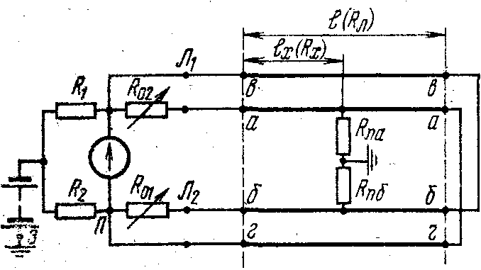
4.2.69. Метод двойной петли применяется при наличии двух исправных жил (K_{и}≥400). В качестве исправных жил могут быть взяты жилы из соседнего кабеля. Поврежденные жилы должны быть взяты из одной пары или одной четверки. Поврежденные и исправные жилы должны иметь одинаковые материалы, диаметры и длины.

4.2.70. Сущность метода заключается в том, что для компенсации помех из двух исправных и двух поврежденных жил образуется две петли и расстояние до места повреждения определяется по схеме моста с постоянным отношением пле (при n=1). Схема измерения приведена на рис. 4.13. В пункте измерения поврежденные жилы а и б подключаются к магазина сопротивлений R₀₁ и R₀₂, а исправные жилы в и г — к диагонали моста, в которой находится гальванометр. В пункте Б жилы а, г и б, в замыкают накоротко.
Равновесие моста достигается одновременной регулировкой сопротивлений резисторов R₀₁ и R₀₂. Сопротивление R₀₁ должно быть равно сопротивлению R₀₂, т. е. R₀₁ =R₀₂ =R₀
4.2.71. Расстояние до места повреждения определяется по формуле $l_{x}=\frac{R_{\text{шл}}−R_{0}}{R_{\text{шл}}}l\text{.}$
4.2.72. Сопротивление шлейфа R_{шл} при данной температуре вычисляют, пользуясь паспортными величинами по методике, изложенной в разд. 7.
4.2.73. При измерении методом двойной петли применяются кабельные приборы KM-61C, ПКП-4, ПКП-3, включенные по схеме моста с постоянным отношением плеч. В качестве сопротивления R₀₂ используется магазин сопротивлений Р33.

Определение расстояния до места понижения сопротивления изоляции при наличии в кабеле вставок с жилами из других металлов и с другими диаметрами по сравнению с жилами основного кабеля
4.2.74. При определении расстояния до места понижения сопротивления изоляции в кабелях, имеющих вставки с жилами из других металлов и с другими диаметрами, в расчетные формулы вместо длины кабеля l подставляют приведенную длину l_{пр}.
4.2.75. Приведенная длина кабеля l_{пр} рассчитывается по формуле
l_{пр}= l₁+l₂n₂+l₃n₃+…+ l_{m}n_{m}, где l₁—длина основного кабеля, км; l₂, l₃, …l_{m} — длины вставок, км; n₂, n₃,… n_{m} — коэффициенты приведения.
Коэффициенты приведения рассчитываются по формуле $n_{m}=\frac{R_{m}}{R_{1}}$, где R_{m} — километрическое сопротивление жил вставки, Ом/км;
Таблица 4.1
Коэффициент приведения n_{т}
Диаметр жил d₁, мм | Диаметр жил d_{m}, мм
Диаметр жил d₁, мм | 0.8 | 0,9 | 1,0 | 1,2 | 1.29 | 1.4
0,80 | 1,000 | 0,790 | 0,640 | 0,444 | 0,385 | 0,326
0,90 | 1,266 | 1,000 | 0,810 | 0,562 | 0,486 | 0,413
1,00 | 1,562 | 1,234 | 1,000 | 0,695 | 0,600 | 0,510
1,20 | 2,250 | 1,778 | 1,440 | 1,000 | 0,866 | 0,734
1,29 | 2,600 | 2,054 | 1,664 | 1,155 | 1,000 | 0,850
1,40 | 3,063 | 2,420 | 1,960 | 1,361 | 1,178 | 1,000

R₁ — километрическое сопротивление жил основного кабеля, Ом/км. Если жилы основного кабеля и вставки сделаны из одинаковых металлов, то $n_{m}=d_{1}^{2}/d_{m}^{2}$.
Значения коэффициента п_{т} для наиболее часто встречающихся диаметров жил кабеля приведены в табл. 4.1.
4.2.76. Для определения действительного расстояния от места измерения до повреждения l_{х} сравнивают вычисленное значение l_{пр} с длиной первого участка, затем с длиной первого плюс приведенная длина второго участка и т. д.
Пример. Расчет расстояния до места повреждения. Схема повреждения участка изображена на рис. 4.14а. Приводим длину кабеля ВС (d=0,9 мм) к d=l,2 мм, l_{ADпр}=l_{AB}+l_{BCпр}+l_{CD}=(7+2n₂+5), км. B соответствия с табл.4.1 n₂=1,778, значит. l_{ADпр}=7+2⋅1,778+5=15,56 км.
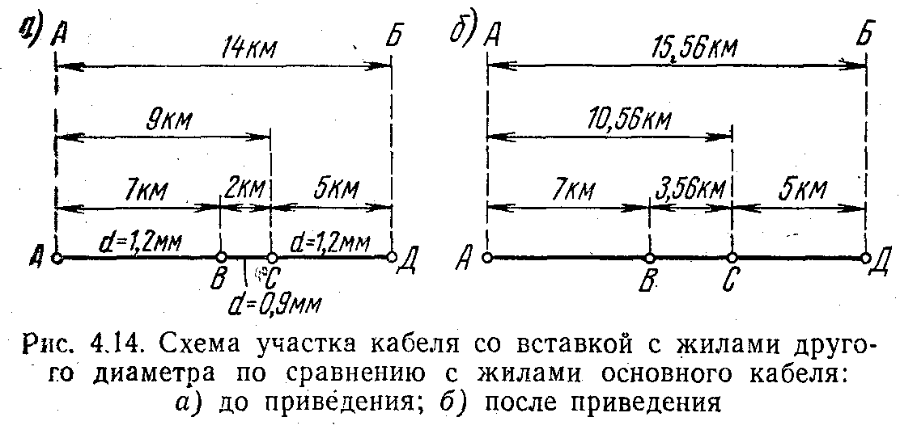
Таким образом, после приведения, схема участка может быть представлена рис. 4.14б.
Предположим, что измерения производились методом Муррея и рассмотрим три случая повреждения кабеля.
1. K=0,13, тогда l_{хпр}=15,56⋅0,13=2,02 км. Поскольку l_{xпр} не превышает длины первого участка АВ, то l_{хпр}=l_{х}.
2. K=0,66, тогда l_{хпр}=15,56⋅0,66=10,26 км. Поскольку l_{xпр} превышает длину первого участка АВ, определим приведенную длину расстояния до места повреждения на участке ВС: l_{xBCпр1}= l_{xпр}-l_{AB}=10.26-7=3,26 км. Полученную величину приводим к действительной длине участка кабеля ВС:
$l_{\text{xBC}}=\frac{l_{\text{xBCпр}}}{n}=\frac{3\text{.}\text{26}}{1\text{.}\text{778}}=1\text{.}\text{83}$км
Расстояние до места повреждения из пункта А l_{х}= 7+1,83 =8,83 км.
3. K=0,87, тогда l_{хпр}=15,56⋅0,87= 13,53 км. Поскольку l_{х} превышает приведенную длину участка АС (рис. 4.146), повреждение находится на третьем участке. Расстояние до места повреждения от точки С будет 13,53—10,56=2,97 км. Таким образом, l_{х}=7+2+2,97= 11,97 км.

